BOLETÍN Nº 10489-11

INFORME DE LA COMISIÓN DE HACIENDA RECAÍDO EN EL PROYECTO DE LEY QUE OTORGA BONIFICACIÓN POR RETIRO VOULNTARIO AL PERSONAL REGIDO POR LA LEY N°19.378, QUE ESTABLECE ESTATUTO DE ATENCIÓN PRIMARIA DE SALUD MUNICIPAL.

HONORABLE CÁMARA:

La Comisión de Hacienda informa el proyecto de ley mencionado en el epígrafe, en cumplimiento del inciso segundo del artículo 17 de la ley N° 18.918, Orgánica Constitucional del Congreso Nacional, y conforme a lo dispuesto en el inciso segundo del artículo 226 del Reglamento de la Corporación.

CONSTANCIAS REGLAMENTARIAS PREVIAS

1.- Origen y urgencia

La iniciativa tuvo su origen en la Cámara de Diputados por un mensaje, con simple urgencia.

2.- Artículos que la Comisión Técnica dispuso que fueran conocidas por ésta.

La Comisión de Salud resolvió como de competencia de la Comisión, todo el articulado del proyecto.

3.- Disposiciones o indicaciones rechazadas

Ninguna.

4.- Modificaciones introducidas por la Comisión de Hacienda y calificación de las normas incorporadas

Indicaciones del Ejecutivo del siguiente tenor:

AL ARTÍCULO 3°

1) Para reemplazar en su inciso cuarto, la expresión "anterior" por "segundo".

AL ARTÍCULO 10

2) Para suprimir en su inciso primero, exclusivamente, la letra “d)” que antecede a la oración “En este caso sólo podrán acceder a la mitad de la bonificación por retiro voluntario del artículo 1° y a la mitad del bono adicional del artículo 8°, según corresponda.”.

AL ARTÍCULO 15

3) Para sustituir la oración “Estos son heredables desde el momento en que el funcionario se inscribe para acceder a ellos;", por la expresión "Asimismo,".

Indicación parlamentaria

De los Diputados señores Manuel Monsalve (Presidente de la Comisión); Felipe De Mussy; Pablo Lorenzini; José Miguel Ortiz; Marcelo Schilling; Fuad Chahín; Sergio Aguiló, y Pepe Auth.

Al artículo 15 para agregar el siguiente inciso segundo:

“Si el funcionario o funcionaria fallece entre la fecha de postulación para acceder a los beneficios de los artículos 1°, 7°, 8° y 9°, según corresponda y antes de percibirlos; y siempre que cumpla con los requisitos establecidos en la presente ley para acceder a los mismos, estos serán transmisibles por causa de muerte.”.

Las modificaciones introducidas no requieren quórum especial.

5.- Disposiciones que no fueron aprobadas por unanimidad

Artículo 15 y 16.

6.- Se designó Diputado Informante al señor Fuad Chahin.

Asistieron a la Comisión, durante el estudio del proyecto, las siguientes personas:

MINISTERIO DE SALUD

- Sra. Gisela Alarcón, Subsecretaria de Redes Asistenciales.

DIRECCIÓN DE PRESUPUESTOS

- Sr. Héctor Gallegos, Jefe Sector Presupuestario Salud.

- Sr. Rodrigo Caravantes, Asesor de la Subdirección de Racionalización y Función Pública.

ASOCIACIÓN CHILENA DE MUNICIPALIDADES

- Sr. Marcelo Segura, Subsecretario Ejecutivo.
- Sr. Malik Mograbi, abogado.

CONFEDERACIÓN NACIONAL DE ASOCIACIONES DE FUNCIONARIOS DE LA ATENCIÓN PRIMARIA DE LA SALUD MUNICIPAL (CONTRASAM)

- Sra. Lorena Canales, Presidenta.

CONFEDERACIÓN NACIONAL DE FUNCIONARIOS DE LA SALUD MUNICIPAL (CONFUSAM).

- Sr. Esteban Maturana, Presidente.

El propósito de la iniciativa consiste en crear un plan de incentivo al retiro voluntario para el personal que se desempeña en los consultorios de atención primaria de salud, con la finalidad de otorgar mejores condiciones de egreso en relación a las actualmente existentes. Para ello se otorga al personal de la Atención Primaria de Salud, que se rige por la Ley N° 19.378, una bonificación por retiro voluntario de cargo municipal, un incremento de la bonificación por retiro voluntario, un bono adicional y un bono complementario. Además se compatibiliza los plazos de postulación y de renuncia, con aquellos establecidos para el bono post laboral de la ley N° 20.305.

El Mensaje señala que, que, a raíz de diversas instancias de diálogo que ha tenido el Gobierno con representantes de diferentes ámbitos del sector público, éstos han manifestado preocupación por las condiciones de egreso de los funcionarios que, habiendo cumplido una larga trayectoria de entrega al servicio público, se preparan para pensionarse por vejez. Por tal motivo, el Gobierno, conjuntamente con la Central Unitaria de Trabajadores, acordó mediante protocolo suscrito el 25 de noviembre de 2014, avanzar en materias de incentivo al retiro a través de acuerdos sectoriales durante el año 2015.

En el marco del cumplimiento del referido protocolo, el 1 de junio de 2015 el Gobierno suscribió un acuerdo con la Confederación Nacional de Funcionarios de Salud Municipal (CONFUSAM), para la creación de un plan de incentivo a largo plazo, el cual comenzaría a regir desde el término de la vigencia del plan anterior establecido en la ley N° 20.589.

El plan de incentivo al retiro que se presenta en esta iniciativa legal permitirá que hasta 7.000 funcionarios, durante los diez años en los cuales se propone su vigencia, puedan acceder a los beneficios en él contemplados. De esa forma, se beneficiaría a quienes cumplieron o cumplan, entre el 1 de julio de 2014 y el 30 de junio de 2024, 60 años de edad si son mujeres, o 65 si son hombres, siempre que reúnan los demás requisitos para acceder a cada uno de los beneficios.

La idea central es mejorar las condiciones de jubilación para los funcionarios en edad de pensionarse y permitir que, atendida la duración extensa del beneficio, exista la posibilidad de prepararse con mayor certeza para el egreso de la vida laboral.

Síntesis descriptiva del proyecto: (todo el proyecto es de competencia de la Comisión).

El texto aprobado por la Comisión Técnica consta de dieciséis artículos de carácter permanente, donde se despliegan las normas que conforman su cuerpo dispositivo y un artículo de carácter transitorio.

Contenido del articulado del Proyecto de Acuerdo

En general, los beneficios establecidos por la presente Iniciativa de Ley son los siguientes:

1. Bonificación por Retiro Voluntario: Que será equivalente a un mes de remuneración imponible por cada año de servicio y fracción superior a seis meses prestados en establecimientos de salud públicos, municipales o corporaciones de salud municipal, con un máximo de diez meses. En el caso de las funcionarias, éstas tendrán derecho a un mes adicional de bonificación por retiro voluntario.

2. Incremento de la Bonificación por Retiro Voluntario: Tendrá derecho a un incremento de la bonificación por retiro voluntario, el personal que, acogiéndose a dicha bonificación, tenga una antigüedad mínima de diez años continuos de servicio en establecimientos de salud públicos, municipales o corporaciones de salud municipal. Este incremento será equivalente a 10 meses y medio adicionales de la misma remuneración que sirvió de base de cálculo de la bonificación por retiro voluntario, respecto de jornadas de 44 horas semanales.

3. Bono Adicional: El personal que se acoja a la bonificación por retiro voluntario y que tenga a la fecha de la renuncia voluntaria una antigüedad mínima de diez años de servicio continuos en establecimientos de salud públicos, municipales o corporaciones de salud municipal, tendrá derecho a este beneficio. Este bono ascenderá a 45 UF para remuneraciones mensuales iguales o menores de $825.000 brutos; de 35 UF para remuneraciones mensuales entre $825.001 y $899.999 brutos; y a 15 UF para remuneraciones mensuales entre $900.000 y $926.000 brutos, siempre que el personal se desempeñe en jornadas de 44 horas semanales o más. Aquellos funcionarios y funcionarias que desempeñen funciones en más de un establecimiento sólo podrá acceder a un bono adicional.

4. Bono Complementario: El personal beneficiario del incremento de la bonificación por retiro voluntario percibirá un bono complementario si la suma del incremento y el bono adicional fuere inferior a 395 UF. El bono complementario ascenderá a una cantidad que le permita alcanzar las mencionadas 395 UF calculadas a la fecha de la renuncia voluntaria. Este bono se considerará para jornadas de 44 horas semanales. El personal que desempeñe funciones en más de un establecimiento, sólo podrá acceder al bono complementario, una sola vez y hasta por un máximo de 44 horas.

5. Compatibilización con Bono Post Laboral regido por la Ley N°20.305: De esta manera, el personal que postule a la bonificación por retiro voluntario establecida en la presente ley, tendrá derecho a presentar la solicitud para acceder al bono que establece la ley N°20.305, en la misma oportunidad en que comunique su fecha de renuncia voluntaria, conforme al procedimiento establecido en esta ley.

Respecto al articulado del proyecto y su contenido, cabe señalar que el primero de los beneficios consistente en una BONIFICACIÓN POR RETIRO VOLUNTARIO de cargo municipal y su monto se regula en el artículo 1°, estableciéndose en los artículos 1°, 2° y 12 el personal que será beneficiario de la misma. El artículo 3° dispone el total de beneficiarios, cupos y procedimiento de postulación a la bonificación por retiro voluntario y señala al respecto que serán 7.000 los beneficiarios de la bonificación por retiro voluntario durante toda la vigencia del plan. Para los años 2016 y 2017, se consultarán 700 cupos para cada año. Para los años 2018 al 2024, se contemplarán 800 cupos para cada anualidad. Por su parte, el artículo 4 regula la situación relativa al desistimiento de la renuncia voluntaria por parte del funcionario beneficiario. El artículo 5° regulariza la situación de los postulantes a la bonificación por retiro voluntario que cumpliendo requisitos para acceder a ella no fueron seleccionados por falta de cupos estableciéndose que pasarán a integrar en forma preferente el listado de seleccionados del proceso correspondiente al año siguiente, sin necesidad de realizar una nueva postulación, y, además, mantendrán los beneficios que le correspondan según la época de su postulación. El pago y las características de la bonificación se detallan en el artículo 6° estableciéndose que se pagará en el mes siguiente de la total tramitación del acto administrativo que disponga el cese de funciones, que no será imponible ni constituirá renta para ningún efecto legal y, en consecuencia, no estará afecta a descuento alguno.

El segundo beneficio que propone la Iniciativa consistente en un INCREMENTO DE LA BONIFICACIÓN POR RETIRO VOLUNTARIO se encuentra regulado en el artículo 7° especificándose que éste se pagará por la entidad empleadora en la misma oportunidad en que se pague la bonificación por retiro voluntario. No será imponible ni constituirá renta para ningún efecto legal, y, en consecuencia, no estará afecto a descuento alguno.

El BONO ADICIONAL, con cargo fiscal, se concede por el artículo 8° especificando que se pagará por la entidad administradora en la misma oportunidad en que se pague la bonificación por retiro voluntario. No será imponible ni constituirá renta para ningún efecto legal, y, en consecuencia, no estará afecto a descuento alguno. La remuneración que servirá de base para el cálculo de este bono será la que resulte del promedio de las remuneraciones mensuales brutas que le haya correspondido al personal durante los doce meses inmediatamente anteriores al retiro, actualizadas según el Índice de Precios al Consumidor determinado por el Instituto Nacional de Estadísticas.

Por su parte, el artículo 9° concede al personal beneficiario del incremento del artículo 7°, un BONO COMPLEMENTARIO, de cargo fiscal, si la suma del incremento y el bono adicional del artículo 8° fuere inferior a 395 (trescientas noventa y cinco) UF. Este bono complementario tendrá las mismas características y se pagará en la misma oportunidad que el incremento del artículo 7°.

Con el fin de ampliar las oportunidades de retiro del personal, el artículo 10 establece tres períodos de postulación para acceder a la bonificación por retiro voluntario, según los funcionarios hayan cumplido 65, 66 y 67 años de edad. Mediante lo anterior se otorgarán mayores beneficios para quienes lo hagan en el primer período de postulación y el personal que no postule en ninguno de los períodos anteriores, se entenderá que renuncia irrevocablemente a todos los beneficios establecidos en la ley.

El último de los beneficios relativo a la compatibilidad de la bonificación por retiro voluntario con el BONO POST LABORAL regido por la Ley N°20.305 se encuentra regulado en el artículo 13.

A continuación, el artículo 14 establece inhabilidades para los funcionarios y funcionarias que cesen en sus empleos por aplicación de lo dispuesto en esta ley. Asimismo, contempla incompatibilidades entre los beneficios de la presente ley con cualquier otro incentivo al retiro percibido por el personal con anterioridad en relación con su renuncia voluntaria al cargo o función.

El artículo 15 dispone que el Ministerio de Salud deberá dictar un Reglamento, que también deberá ser suscrito por el Ministro de Hacienda, el cual determinará las normas necesarias para la postulación, otorgamiento y pago de los beneficios de la presente ley. Además, la disposición en comento regula la heredabilidad de éstos conceptos.

Por su parte, artículo 16 dispone que para el financiamiento de la aplicación de la bonificación por retiro voluntario, las entidades administradoras de salud municipal podrán solicitar al Ministerio de Salud, a través del Servicio de Salud respectivo, un anticipo del aporte estatal definido en el artículo 49 de la ley N° 19.378, hasta un máximo nacional que financie la cantidad de cupos que para cada año se establecen en el inciso primero del artículo 3° de la presente iniciativa legal.

Finalmente, el artículo transitorio regula la imputación del gasto y dispone que, el mayor gasto fiscal que represente la aplicación de esta ley durante el primer año presupuestario de vigencia, se financiará con cargo al presupuesto del Ministerio de Salud. No obstante lo anterior, el Ministerio de Hacienda, con cargo a la partida presupuestaria del Tesoro Público, podrá suplementar dicho presupuesto en la parte del gasto que no se pudiere financiar con esos recursos.

Incidencia en materia presupuestaria y financiera

El informe financiero N° 183 de 29 de diciembre de 2015, elaborado por la Dirección de Presupuestos, da cuenta que la presente iniciativa legal implica un mayor gasto fiscal asociado al incremento de la bonificación por retiro voluntario, al bono adicional y al bono complementario que se establecen para el personal de la Atención Primaria de Salud Municipal. Adicionalmente, para las bonificaciones por retiro voluntario, que son de cargo de las respectivas entidades administradoras de salud municipal, éstas podrán solicitar al Ministerio de Salud un anticipo del aporte estatal definido en el artículo 49 de la ley N°19.378, el que deberá ser devuelto en su totalidad de conformidad a las normas definidas para tal efecto, y que, de acuerdo al artículo 16 del proyecto, no podrá exceder al monto total de las bonificaciones por retiro voluntario a pagar.

Agrega que la compatibilización de los plazos de postulación y de renuncia voluntaria con aquellos del bono post laboral establecido en la ley N°20.305, no representa un mayor gasto fiscal, ya que no modifica la cobertura de la ley N°20.305, sino que únicamente adecua los plazos de manera de compatibilizar el acceso a ambos beneficios.

Así, manifiesta que el mayor gasto que represente la aplicación de esta ley durante el primer año presupuestario de vigencia, en lo que corresponde a financiamiento fiscal, se financiará con cargo al Presupuesto del Ministerio de Salud. No obstante lo anterior, el Ministerio de Hacienda, con cargo a la partida presupuestaria del Tesoro Público, podrá suplementar dicho presupuesto en la parte del gasto que no se pudiere financiar con dichos recursos.

Finalmente, considerando los cupos anuales establecidos en el proyecto, precisa que se espera que el impacto financiero del mismo sea el siguiente, para el período 2016-2024, expresado en millones de pesos de 2015:

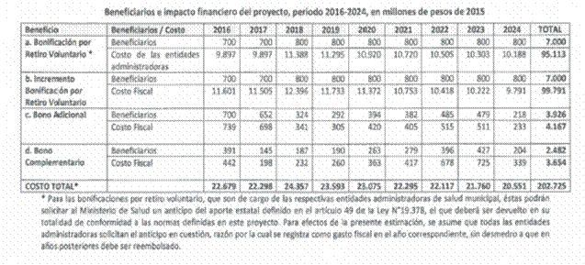

Por su parte el informe financiero N° 37 de 5 de abril de 2016, que acompañó indicaciones del Ejecutivo, explica que dichas indicaciones no implican mayor gasto fiscal, razón por la cual no modifican lo señalado en el informe financiero anterior.

DEBATE DE LAS NORMAS SOMETIDAS A LA CONSIDERACIÓN DE LA COMISIÓN.

La señora Gisela Alarcón Rojas (Subsecretaria de Redes Asistenciales del Ministerio de Salud), formula una introducción al tema poniendo el proyecto en el contexto de una estrategia más global del Gobierno en orden a fortalecer el sector salud que involucra otros proyectos de mejoramiento de plantas, capacitación y contratación de trabajadores a honorarios, procede a explicar las ventajas de los proyectos de ley en tabla a través de la siguiente exposición:



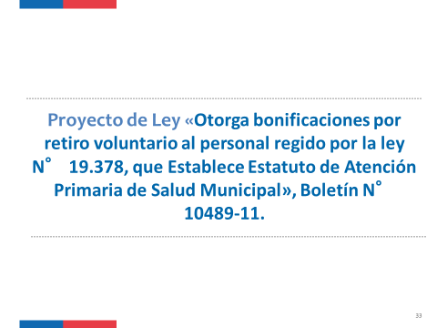
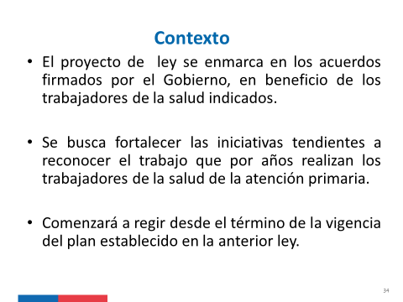
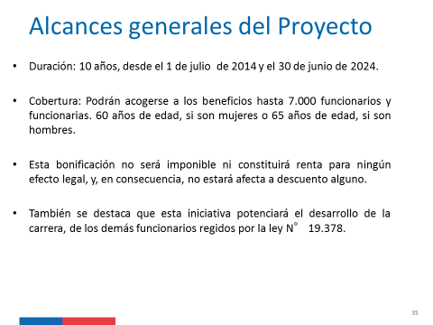
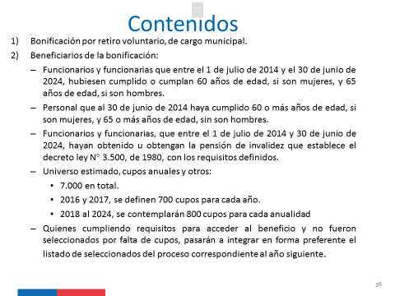
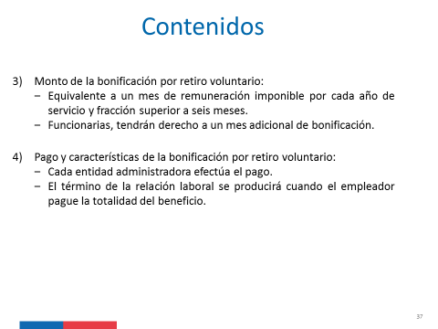
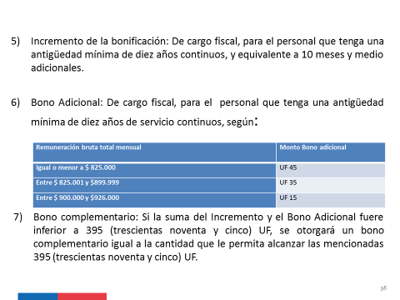
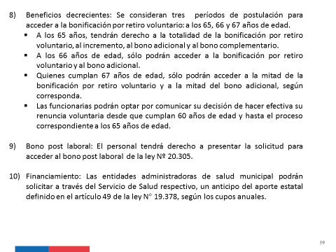
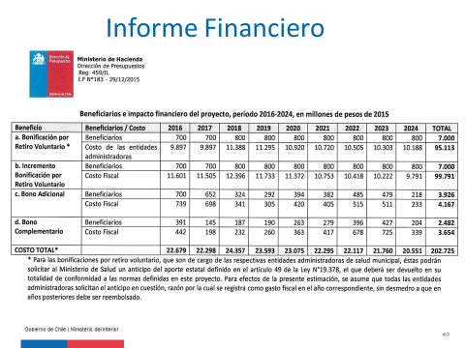

A continuación, la señora Gisela Alarcón Rojas (Subsecretaria de Redes Asistenciales del Ministerio de Salud) se refiere a la indicación presentada en la Comisión de Salud y que siendo acogida allí, incide en el artículo 15, y manifiesta que si bien el Gobierno está de acuerdo con el espíritu de otorgar el carácter de heredable a los beneficios de esta ley, considera que la redacción de las indicaciones parlamentarias declaradas admisibles en la Comisión de Salud inducen a error, por cuanto establecen que sólo por el hecho de inscribirse el funcionario los beneficios son heredables , sin considerar que hay un proceso de verificar que se reúnan los requisitos y un límite de cupos. Presenta nuevas indicaciones del Ejecutivo que tienen por objeto volver al texto original aclarando que éstas no irrogan un mayor gasto fiscal. Por último, hace presente que el Gobierno podría presentar una indicación precisando con mayor rigurosidad el momento y las condiciones para la transmisibilidad que se intenta.

El señor Jaramillo, cree que los proyectos son buenos y está conforme. Manifiesta preocupación con el costo de que se cargan a los municipios, ya que lo mismo ocurrió en el área de educación. Además, le preocupa la situación de los funcionarios con una jornada de trabajo inferior a 44 horas semanales, que no recibirán el total de los beneficios.

El señor Pérez, don Leopoldo, consulta a la señora Gisela Alarcón Rojas si efectivamente el protocolo de acuerdo alcanzado incluyó a todos los gremios. Se suma a la inquietud planteada por el Diputado señor Jaramillo respecto a las distintas prestaciones que obligan a los municipios y la forma que se ha determinado para que puedan cumplir.

El señor Ortiz, pide la opinión al Ministerio de Hacienda y de la DIPRES respecto a la admisibilidad de la indicación parlamentaria aprobada en la Comisión de Salud, es decir, si irroga gasto o no. Respecto al tema de los municipios plantea que el Estado se haga cargo de todo el financiamiento de estos proyectos de Ley.

El señor Silva, considera que no hay tiempo de analizar financieramente a fondo el proyecto. Pide al Ejecutivo un informe sobre los proyectos similares separados por ministerio en una década. Además indicar la magnitud de los recursos y pide que se separe aquellos componentes en incentivo al retiro de los complementos o incrementos. Por último le gustaría tener una evaluación de la DIPRES de un pronunciamiento sobre el fundamento de este tipo de beneficios. Le gustaría saber si hay otra forma de abordar el tema del retiro.

Así se acuerda.

El señor Auth, en primer lugar destaca que este proyecto sea fruto de un acuerdo entre los gremios y el Ejecutivo, como también que no sea puntual sino global. Opina que el incentivo al retiro es un beneficio directo para los que se retiran pero también para todos los del sector. Destaca la magnitud de los beneficiarios potenciales, 22 mil trabajadores de salud y 7 mil de la salud municipal. Destaca la compatibilidad con el bono post laboral y el bono trabajos pesados y valora la discriminación positiva a las funcionarias con un mes adicional. Entiende que el Ejecutivo encuentre inadmisible la indicación de salud porque no se señala el cumplimiento de los requisitos y advierte que se ha preparado una indicación por la Comisión que resuelve ese problema. Espera que sea respaldado por el Ejecutivo.

El señor Macaya, entiende que el Ejecutivo presentó una indicación respecto a la heredabilidad y expresa que valora el proyecto, como también que le preocupa que los recursos que se entreguen con el propósito de cumplir con los objetivos de este proyecto y el otro del sector salud más amplio, sean efectivamente empelados en tales fines.

El señor Chahín, entiende que la discusión de estos proyectos se genera por el problema del daño previsional y que mientras no exista una solución a ese tema, estos proyectos seguirán siendo necesarios. Pregunta sobre los beneficios decrecientes y el porqué sólo existe en el proyecto de la salud primaria y no en el otro, por cuanto no es coherente, porque si el acceso a los beneficios es de muy largo plazo se pierde la calidad de incentivo.
Estima que por sucesión por causa de muerte se transmite un patrimonio, en el cual puede estar el derecho a adquirir los beneficios de este proyecto, pero para ello es necesario que se cumplan con los requisitos que se establecen la ley. Considera que la indicación parlamentaria aclara este punto. Opina que desde el ángulo del gasto es evidente que es admisible la indicación ya que se establecen cupos predeterminados para acceder a estos beneficios, lo cual no se ve afectado por la indicación.

El señor De Mussy, comparte lo señalado por el señor Ortiz en cuanto a que esto significará un costo importante a los municipios y comparte con el señor Silva la necesidad de contar con la información requerida y pide que se aclare el costo que significa el proyecto para cada uno de los municipios. Asimismo, pide una instancia para discutir el tema, una vez recibida la información en requerida, en alguna sesión.

El señor Aguiló, a propósito de la información solicitada por los Diputados señores Silva y De Mussy señala que en Chile tenemos un sistema previsional de los más malos de Latinoamérica. Piensa que si la tasa de reemplazo fuese más alta la jubilación sería mejor y no tendríamos una realidad tan dramática. Quiere saber cuál es la tasa de reemplazo de los trabajadores del sector de la salud y cuánto es efectivamente lo que se pierde. Si bien señala que sabe que es probable que queden pocos funcionarios en el sistema antiguo de previsión, advierte que pero los dirigentes han presentado una preocupación legítima por estos pensionados porque es tan larga la tramitación entre el periodo que se inicia la tramitación de la jubilación y el momento en que se produce. Pregunta de qué de qué manera el Gobierno ha recogido esta inquietud.

El señor Lorenzini, pregunta si en el caso de los herederos de los beneficios, éstos siguen siendo no tributables Además manifiesta que le preocupa que se asigne al reglamento la facultad de definir la postulación a estos beneficios y que todas las facultades se le entregan al reglamento. Considera que sin reglamento esta ley será letra muerta y como no hay presupuesto para este año, se podrá postergar la entrega de beneficios para el próximo año. Por esta razón cree que el reglamento debiera estar listo en un plazo máximo de seis meses.

El señor Monsalve (Presidente de la Comisión), procede a leer la indicación parlamentaria, del siguiente tenor:

De los Diputados señores Manuel Monsalve (Presidente de la Comisión); Felipe De Mussy; Pablo Lorenzini; José Miguel Ortiz; Marcelo Schilling; Fuad Chahín; Sergio Aguiló, y Pepe Auth.

Al artículo 15 para agregar el siguiente inciso segundo:

“Si el funcionario o funcionaria fallece entre la fecha de postulación para acceder a los beneficios de los artículos 1°, 7°, 8° y 9°, según corresponda y antes de percibirlos; y siempre que cumpla con los requisitos establecidos en la presente ley para acceder a los mismos, estos serán transmisibles por causa de muerte.”.

Solicita que el Ejecutivo extienda el mecanismo contemplado en el artículo 12 de este proyecto, a los funcionarios beneficiados por el proyecto boletín N° 10491-11, asimismo pide que esto se manifieste como un acuerdo de la Comisión.

Así se acuerda.

El señor Macaya, tiene sus dudas respecto a que cree que es de iniciativa exclusiva del Presidente, en virtud d elo dispuesto en el artículo 65 numeral 4 de la Constitución. Al respecto se le responde por intermedio de la Secretaría de la Comisión, que la indicación parlamentaria no concede beneficios, porque éstos ya están establecidos por la ley, ni transforma en transmisibles los derechos, porque esto ya venía en el proyecto original (artículo 15) sino que se limita a precisar que se deben haber cumplido los requisito legales por parte de beneficiarios, para que opere esta transmisibilidad, lo cual es hacer patente algo que se deduce por lógica.

La señora Gisela Alarcón Rojas (Subsecretaria de Redes Asistenciales del Ministerio de Salud), reitera que este proyecto forma parte de un conjunto de políticas públicas. Respecto a las diferencias entre los dos proyectos (10489-11 y 10491-11) señala que su voluntad es que no hubiesen existido, pero éstas se originan en las diferentes negociaciones de cada una de las mesas. Añade que se trata de responder al daño previsional y es por eso que el incentivo de retiro adopta plazos cada vez más extensos, lo cual confiere más estabilidad y evita negociar cada vez. Respecto del plazo del reglamento, cree que es de todo sentido y propone un plazo de 180 días desde que la ley entre en vigencia. Asume ese compromiso. En cuanto a la admisibilidad de la indicación parlamentaria, cree que en su espíritu está de acuerdo desde el momento en que condiciona la heredabilidad al cumplimiento de los requisitos legales, razón por la cual la indicación la satisface.

El señor Chahin, reitera su consulta sobre los beneficios decrecientes.

El señor Lorenzini, consulta qué pasa con el resto de la administración pública en esta materia. Considera que se debería avanzar en una normativa unificada.

El señor Silva, pregunta a la DIPRES cuánto tiempo requiere para entregar la información solicitada, refiriéndose a las distintas las cuotas que deben pagar y solicita se le explique el financiamiento municipal de este proyecto.

El señor Héctor Gallegos (Jefe Sector Presupuestario Salud, DIPRES), explica que se debe consolidar la magnitud de las devoluciones y respecto al plazo para responder, explica que es necesario hacer un levantamiento.

La señora Gisela Alarcón Rojas (Subsecretaria de Redes Asistenciales del Ministerio de Salud), informa que los trabajadores que salen por invalidez son aproximadamente 160 a 170 por año. Advierte que su incorporación al proyecto 10491-11, requiere financiamiento por cuanto implica mayor gasto fiscal, por tratarse de casos no contemplados en el proyecto de ley, recalca que las diferencias entre ambos proyectos se originan en una lógica participativa, en la cual no siempre prevalece la postura del Ejecutivo.

La señora Lorena Canales (Presidenta de la Confederación Nacional De Asociaciones De Funcionarios De La Atención Primaria De La Salud Municipal, CONTRASAM), hace presente que presentaron propuestas al incentivo al retiro y una de ellas era que consideraban excesivo el plazo de 10 años. Añade que otro concepto que no fue considerado es que se margina a los trabajadores del sector público en otras áreas, así si un funcionario migró de sector público al área de salud pierde ese plazo. Manifiesta que están de acuerdo con lo señalado sobre las 44 horas de jornada y estima que no es beneficioso lo de los beneficios decrecientes porque se pierde la voluntariedad de los beneficios. Considera emplear 180 días en dictar un reglamento es excesivo.

El señor Esteban Maturana (Presidente de la Confederación Nacional de Funcionarios de la Salud Municipal, CONFUSAM), manifiesta que esto forma parte de un acuer, posterior a las movilizaciones y señala que no quiere mezclar esto con lo de las AFP porque el tema del daño previsional hay que enfrentarlo en serio. No cree que sea el proyecto ideal pero eso no es posible y valora el hecho de que se permita regenerar las plantas. Considera que para que los beneficios sean heredables es de toda lógica que se deben cumplir los requisitos legales por el beneficiario y opina que se debe incrementar el per cápita. Estima que el reglamento es crucial y piensa que se puede dictar en tres a cinco meses, tomando en consideración que ya hay otros reglamentos dictados sobre el mismo tema. Hace ver que hay personas que se acogieron a incentivo al retiro con la ley anterior y aún no han podido retirarse y señala que la ley nada dice que va a pasar si los municipios no cumplen con los plazos. Finalmente, expresa que la experiencia de la salud municipal es totalmente diferente a la de la educación municipal y que una des municipalización de la primera será sobre el cadáver de Confusam.

El señor Marcelo Segura (Subsecretario Ejecutivo de la ACHM), procede a entregar la opinión de la Asociación Chilena de Municipalidades, que se preocupa especialmente de las dificultades de las municipalidades para financiar este proyecto, contenida en la siguiente exposición:



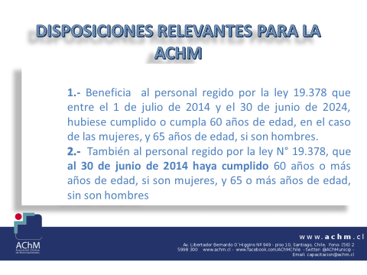

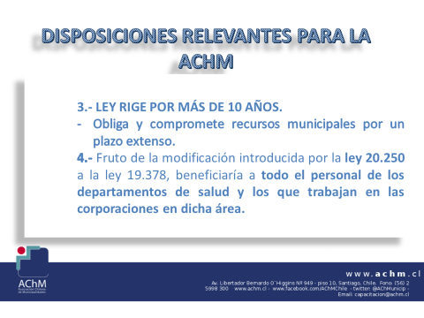

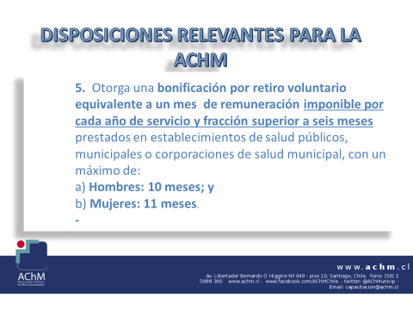

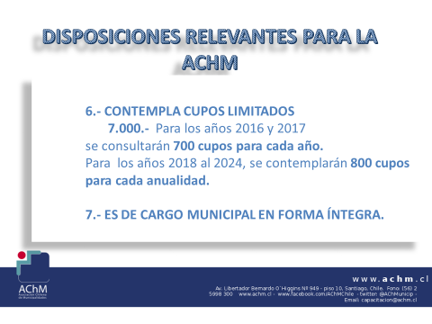

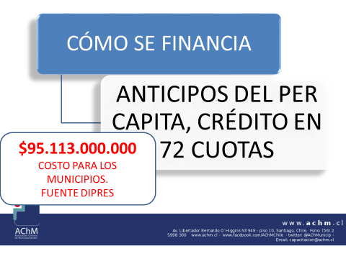

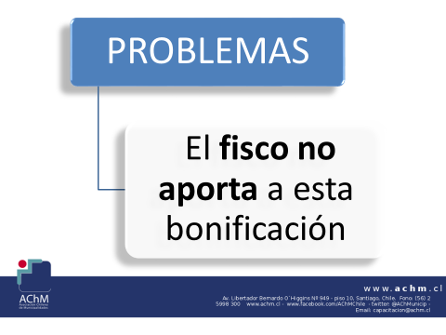

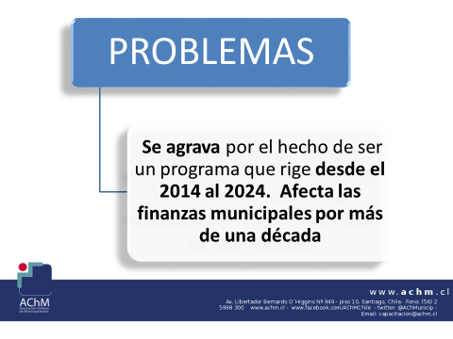

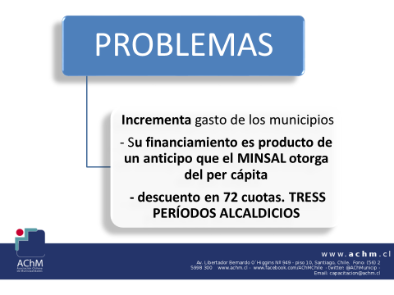

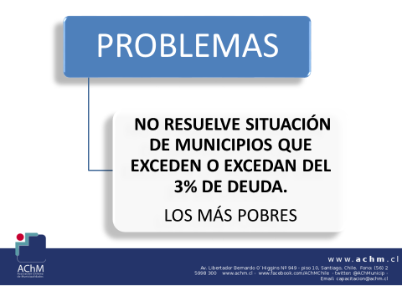

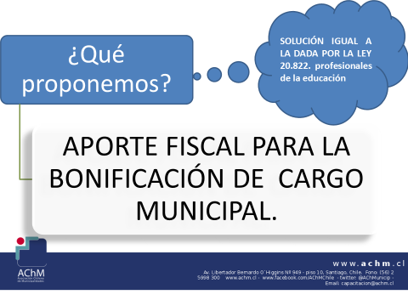

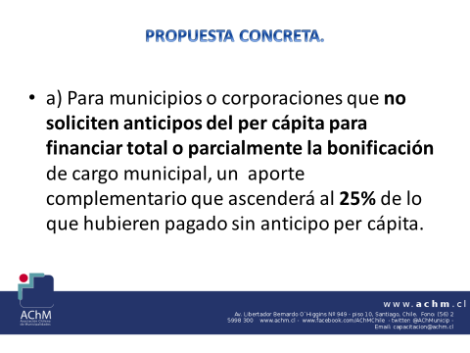



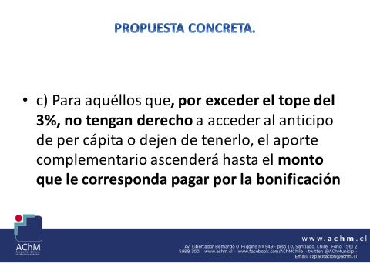

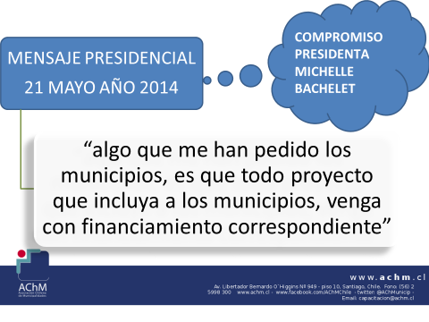



El señor Silva, solicita se le explique cuál es el alcance del compromiso de la Presidenta de la República Bachelet relativo a que “todo proyecto que incluya municipios debe venir con financiamiento correspondiente” que aparece en la penúltima diapositiva.

El señor Monsalve (Presidente de la Comisión) señala que es necesario tener presente que cada funcionario que se va con el grado tope va a ser reemplazado por otro que ingresará con el grado más bajo, lo cual implica una disminución de la planilla de remuneraciones, solicita que se explique por Dipres el tema de la brecha financiera.

El señor Rodrigo Caravantes (Asesor de la Subdirección de Racionalización y Función Pública de la DIPRES), explica que existe un compromiso en orden a que no se permite asignar funciones a los municipios sin contar con el debido financiamiento.

VOTACIÓN

Es de competencia de la Comisión todo el proyecto, que es del siguiente tenor:

“Artículo 1°.- Otórgase, por una sola vez, una bonificación por retiro voluntario al personal regido por la ley N° 19.378, que establece el Estatuto de Atención Primaria de Salud Municipal, que entre el 1 de julio de 2014 y el 30 de junio de 2024, hubiese cumplido o cumpla 60 años de edad, en el caso de las mujeres, y 65 años de edad, si son hombres, que comuniquen su decisión de renunciar voluntariamente a una dotación de salud municipal respecto del total de horas que sirven, y que hagan efectiva su renuncia voluntaria, en los plazos y según las normas contenidas en esta ley y en el reglamento.

La bonificación por retiro voluntario, de cargo municipal, será equivalente a un mes de remuneración imponible por cada año de servicio y fracción superior a seis meses prestados en establecimientos de salud públicos, municipales o corporaciones de salud municipal, con un máximo de diez meses.

Las funcionarias tendrán derecho a un mes adicional de bonificación por retiro voluntario.

La remuneración que servirá de base para el cálculo de la bonificación por retiro voluntario será la que resulte del promedio de las remuneraciones mensuales imponibles que le haya correspondido al personal durante los doce meses inmediatamente anteriores al retiro, actualizadas según el Índice de Precios al Consumidor determinado por el Instituto Nacional de Estadísticas.

Artículo 2°.- También tendrán derecho a la bonificación por retiro voluntario del artículo anterior, el personal regido por la ley N° 19.378, que al 30 de junio de 2014 haya cumplido 60 o más años de edad, si son mujeres, y 65 o más años de edad, sin son hombres, siempre que postulen a ella comunicando su decisión de renunciar voluntariamente en el o los plazos que establezca el reglamento, y hagan efectiva su renuncia voluntaria a más tardar dentro de los noventa días corridos siguientes al vencimiento del plazo para fijar la fecha de renuncia voluntaria definitiva.

Los funcionarios y funcionarias señalados en el inciso primero, que a la fecha de publicación de esta ley tengan entre 65 años de edad y menos de 67 años, para tener derecho a los beneficios de los artículos 1°, 7°, 8° y 9°, deberán postular en el primer período que establezca el reglamento para ellos. No obstante lo anterior, podrán postular en los períodos señalados en las letras b) y c) del artículo 10, accediendo a los beneficios según lo establecido en dicho artículo.

Los funcionarios y funcionarias señalados en el inciso primero, que a la fecha de publicación de la ley tengan 67 o más años de edad, sólo podrán postular en el período que determine el reglamento. Si no postulan, se entenderá que renuncian irrevocablemente a los beneficios establecidos en esta ley.

Las funcionarias señaladas en el inciso primero, que a la fecha de publicación de esta ley tengan menos de 65 años de edad, podrán participar en cualquier proceso de postulación hasta el tercer proceso establecido en el artículo 10, accediendo a los beneficios según lo establecido en dicho artículo.

Artículo 3°.- Podrán acceder a la bonificación por retiro voluntario hasta un total de 7.000 beneficiarios. Para los años 2016 y 2017, se consultarán 700 cupos para cada año. Para los años 2018 al 2024, se contemplarán 800 cupos para cada anualidad. Con todo, los cupos que no hubieren sido utilizados en los años 2016 al 2018, inclusive, incrementarán los cupos del año 2019. A partir de este último año, los cupos que no sean utilizados en cada anualidad incrementarán los cupos del año inmediatamente siguiente.

Para acceder a la bonificación por retiro voluntario, los funcionarios y funcionarias deberán postular en el respectivo consultorio de Atención Primaria de Salud comunicando su decisión de renunciar voluntariamente, en los plazos y forma que fije el reglamento. Una vez concluido el período de postulación, los consultorios de Atención Primaria de Salud deberán remitir las postulaciones a los Servicios de Salud respectivos, y éstos las enviarán a la Subsecretaría de Redes Asistenciales, la cual mediante resolución determinará los beneficiarios de los cupos correspondientes a un año.

En el caso de haber un mayor número de postulantes que cupos disponibles en un año, se seleccionará conforme a los siguientes criterios: en primer término, los funcionarios y las funcionarias de mayor edad de acuerdo a fecha de nacimiento; en igualdad de condiciones de edad, se desempatará según el mayor número de años de servicio en los consultorios de Atención Primaria de Salud. Si persiste la igualdad, se considerará el mayor número de días de licencias médicas de acuerdo a lo que determine el reglamento, y finalmente, se desempatará según el mayor número de años de servicio en la Administración del Estado. En todo caso, si aplicados todos los criterios de selección persiste la igualdad, resolverá el Subsecretario de Redes Asistenciales.

La resolución a que se refiere el inciso anterior, deberá contener el listado de todos los y las postulantes que cumplan los requisitos. Además, dicha resolución contendrá la individualización de las y los beneficiarios de los cupos disponibles y las demás materias que defina el reglamento.

Una vez dictada la resolución a que se refiere el inciso segundo, la Subsecretaría de Redes Asistenciales la remitirá, mediante los mecanismos que defina el reglamento, a cada uno de los Servicios de Salud y éstos la difundirán de inmediato a través de un medio de general acceso a los consultorios de Atención Primaria de Salud. Dentro de los cinco días hábiles siguientes a la fecha de la dictación de la resolución antes indicada, cada consultorio deberá notificar personalmente del resultado del proceso de postulación, ya sea por carta certificada dirigida al domicilio que el funcionario o funcionaria tenga registrado en el servicio o mediante correo electrónico a cada uno de los funcionarios que participaron del mismo.

Los funcionarios y funcionarias que resultaren beneficiarios de cupos, deberán informar por escrito al Departamento de Recursos Humanos o a la unidad que defina el consultorio respectivo, a más tardar el último día del mes siguiente a la fecha de dictación de la resolución a que se refiere el inciso segundo, la fecha en que dejarán definitivamente el cargo y del total de horas que sirvan. Esta deberá hacerse efectiva a más tardar dentro de los noventa días corridos siguientes al vencimiento del plazo para fijar la fecha de renuncia definitiva o dentro de los noventa días corridos siguientes al cumplimiento de 65 años de edad, si esta fecha fuese posterior a aquella.

Artículo 4°.- Si un funcionario o funcionaria beneficiaria de un cupo indicado en el artículo anterior, se desistiere de su renuncia voluntaria, el consultorio de Atención Primaria de Salud informará al Servicio de Salud respectivo para que éste dé cuenta de manera inmediata a la Subsecretaría de Redes Asistenciales, a fin de que ésta proceda a reasignar el cupo siguiendo el orden del listado contenido en la resolución que determinó los beneficiarios del año respectivo. Las funcionarias menores de 65 años que habiendo sido seleccionadas con un cupo se desistieren, no lo conservarán para los siguientes años, debiendo volver a postular, conforme a las normas que establece el artículo 10 y el reglamento.

El funcionario o funcionaria al que se le reasigne el cupo de quien se desiste, tendrá como plazo máximo para fijar la fecha de su renuncia voluntaria, el último día del mes siguiente a la fecha de dictación de la resolución que le concede el cupo. Dicha renuncia deberá hacerse efectiva dentro de los noventa días corridos siguientes a la fecha de dictación de la resolución que le otorgue el cupo o dentro de los noventa días corridos siguientes al cumplimiento de los 65 años de edad, si esta fecha es posterior a aquella.

Artículo 5°.- Los postulantes a la bonificación por retiro voluntario que cumpliendo los requisitos para acceder a ella no fueren seleccionados por falta de cupos, pasarán a integrar en forma preferente el listado de seleccionados del proceso correspondiente al año siguiente, sin necesidad de realizar una nueva postulación, y mantendrán los beneficios que le correspondan según la época de su postulación. Una vez que ellos sean incorporados a la nómina de beneficiarios, si quedaren cupos disponibles éstos se completarán con los postulantes de dicho año que resulten seleccionados.

Artículo 6°.- El pago de la bonificación por retiro voluntario se efectuará por parte de cada entidad administradora, a más tardar en el mes siguiente de la total tramitación del acto administrativo que disponga el cese de funciones. El término de la relación laboral se producirá cuando el empleador pague la totalidad del beneficio, de lo que se dejará constancia formal. Con todo, el término de la relación laboral deberá materializarse a más tardar en el plazo de seis meses contado desde el traspaso de los recursos que corresponda por parte del Ministerio de Salud de acuerdo al artículo 16.

Esta bonificación no será imponible ni constituirá renta para ningún efecto legal y, en consecuencia, no estará afecta a descuento alguno.

Artículo 7°.- El personal que, acogiéndose a la bonificación por retiro voluntario del artículo 1°, tenga a la fecha de la renuncia voluntaria una antigüedad mínima de diez años continuos de servicio en establecimientos de salud públicos, municipales o corporaciones de salud municipal, tendrá derecho a un incremento de la referida bonificación, de cargo fiscal, equivalente a diez meses y medio adicionales de la misma remuneración que sirvió de base de cálculo de dicha bonificación, para jornadas de 44 horas semanales. El personal que desempeñe funciones en más de un establecimiento, sólo podrá incrementar la bonificación una sola vez y hasta por un máximo de 44 horas.

Este incremento se pagará en la misma oportunidad en que se pague la bonificación por retiro voluntario. No será imponible ni constituirá renta para ningún efecto legal y, en consecuencia, no estará afecto a descuento alguno. El incremento será pagado por la entidad administradora.

Artículo 8°.- El personal que, acogiéndose a la bonificación por retiro voluntario del artículo 1°, tenga a la fecha de la renuncia voluntaria una antigüedad mínima de diez años continuos de servicio en establecimientos de salud públicos, municipales o corporaciones de salud municipal, tendrá derecho a recibir un bono adicional, de cargo fiscal, que ascenderá a los montos que se indican, siempre que se desempeñe en jornadas de 44 horas semanales o más. El personal que desempeñe funciones en más de un establecimiento sólo podrá acceder a un bono adicional.

El bono adicional ascenderá a las cantidades siguientes:

Remuneración bruta total mensual | Monto Bono adicional
Igual o menor a $ 825.000 | UF 45
Entre $ 825.001 y $899.999 | UF 35
Entre $ 900.000 y $926.000 | UF 15

El valor de la unidad de fomento que se considerará para el cálculo del beneficio, será el vigente al día que corresponda al cese de funciones.

Este bono adicional se pagará por una sola vez en la misma oportunidad en que se pague la bonificación por retiro voluntario del artículo 1°. No será imponible ni constituirá renta para ningún efecto legal y, en consecuencia, no estará afecto a descuento alguno. Este bono será pagado por la entidad administradora.

La remuneración que servirá de base para el cálculo del bono adicional será la que resulte del promedio de las remuneraciones mensuales brutas que le haya correspondido al personal durante los doce meses inmediatamente anteriores al retiro, actualizadas según el Índice de Precios al Consumidor determinado por el Instituto Nacional de Estadísticas.

Artículo 9°.- El personal beneficiario del incremento establecido en el artículo 7° tendrá derecho a un bono complementario, de cargo fiscal, si la suma del referido incremento y el bono adicional del artículo 8° fuere inferior a 395 (trescientas noventa y cinco) UF. El bono complementario ascenderá a una cantidad que le permita alcanzar las mencionadas 395 (trescientas noventa y cinco) UF, calculadas a la fecha de la renuncia voluntaria. Lo anterior, para jornadas de 44 horas semanales. El personal que desempeñe funciones en más de un establecimiento, sólo podrá acceder al bono complementario, una sola vez y hasta por un máximo de 44 horas.

Este bono tendrá las mismas características y se pagará en la misma oportunidad que el incremento del artículo 7°. El bono de este artículo será pagado por la entidad administradora.

Artículo 10.- Los funcionarios y funcionarias señalados en el artículo 1°, además, podrán postular en cualquiera de los períodos que se establecen en las letras siguientes y accederán a los beneficios que se señalan según la época de postulación, conforme a las reglas que a continuación se indican:

a) Primer período de postulación: En este período podrán postular los funcionarios y funcionarias que cumplan 65 años de edad, en él o los plazos que fije el reglamento. Deberán retirarse, a más tardar, dentro de los noventa días corridos siguientes al vencimiento del plazo para fijar la fecha de renuncia voluntaria definitiva o dentro de los noventa días corridos siguientes en que cumpla 65 años de edad si esta fecha es posterior a aquella.

Si hacen efectiva su renuncia voluntaria dentro del plazo antes señalado, tendrán derecho a la totalidad de la bonificación por retiro voluntario que le corresponda, al incremento establecido en el artículo 7°, al bono adicional del artículo 8° y al bono complementario del artículo 9°, siempre que cumplan con los respectivos requisitos.

El personal que no renuncie voluntariamente a todos los cargos y al total de horas que sirva en el plazo antes señalado, se entenderá que renuncia irrevocablemente al incremento establecido en el artículo 7° y al bono complementario del artículo 9°.
b) Segundo período de postulación: En este período podrán postular los funcionarios y funcionarias que cumplan 66 años de edad, en él o los plazos que fije el reglamento. Deberán retirarse, a más tardar, dentro de los noventa días corridos siguientes al vencimiento del plazo para fijar la fecha de renuncia voluntaria definitiva.
En este caso sólo podrán acceder a la bonificación por retiro voluntario del artículo 1° y al bono adicional del artículo 8°, según corresponda.
c) Tercer período de postulación: En este período podrán postular los funcionarios y funcionarias que cumplan 67 años de edad, en él o los plazos que fije el reglamento. Deberán retirarse, a más tardar, dentro de los noventa días corridos siguientes al vencimiento del plazo para fijar la fecha de renuncia voluntaria definitiva y no más allá de que cumplan 67 años de edad.
d) En este caso sólo podrán acceder a la mitad de la bonificación por retiro voluntario del artículo 1° y a la mitad del bono adicional del artículo 8°, según corresponda.

Respecto del personal que no postule en ninguno de los períodos anteriores, se entenderá que renuncia irrevocablemente a todos los beneficios establecidos en esta ley.

Las funcionarias podrán optar por comunicar su decisión de hacer efectiva su renuncia voluntaria desde que cumplan 60 años de edad y hasta el proceso correspondiente a los 65 años de edad, pudiendo acceder a los beneficios señalados en los artículos 1°, 7°, 8° y 9°, siempre que cumplan con los respectivos requisitos. También podrán postular en los períodos señalados en las letras b) y c) del inciso primero de este artículo, siempre que cumplan las edades que en dichas letras se indican y sólo accederán a los beneficios que para esos períodos se señalan en las mencionadas letras b) y c), según corresponda.
Con todo, las mujeres que cumplan 60 años de edad y hasta 65 años, entre el 1 de enero y el 30 de junio de 2024, podrán postular en el proceso correspondiente a dicho año según lo fije el reglamento, y de ser seleccionadas deberán hacer efectiva su renuncia voluntaria, a más tardar, dentro de los noventa días corridos al que cumplan 65 años de edad, conservando los cupos obtenidos durante dicho periodo.

Artículo 11.- Los funcionarios y funcionarias que se acojan a la bonificación por retiro voluntario, al incremento de dicha bonificación, al bono adicional y al bono complementario, deberán renunciar voluntariamente a todos los cargos y al total de horas que sirvan. Asimismo, el personal que se desempeñe en más de un establecimiento o municipio, deberá renunciar a la totalidad de las horas y nombramientos o contratos que tenga en los distintos establecimientos y municipios.

Artículo 12.- El personal a que se refiere el inciso primero del artículo 1° que, entre el 1 de julio de 2014 y 30 de junio de 2024, haya obtenido u obtenga la pensión de invalidez que establece el decreto ley N° 3.500, de 1980, y que dentro de los tres años siguientes a su obtención cumplan 60 años de edad, en el caso de las mujeres, y 65 años de edad, en el caso de los hombres, podrán acceder a los beneficios de los artículos 1°, 7° y 8° de esta ley, según corresponda, siempre que reúnan los demás requisitos necesarios para su percepción. En ningún caso dichas edades podrán cumplirse más allá del 30 de junio de 2024. En este caso, el requisito de antigüedad para efectos del incremento del artículo 7° y del bono adicional del artículo 8°, se computará a la fecha del cese de funciones por la obtención de la referida pensión.
El personal señalado en el inciso anterior, deberá postular a los beneficios en su respectiva institución empleadora, dentro de los plazos y de conformidad a lo que determine el reglamento. Los beneficiarios que accedan a un cupo de los indicados en el artículo 3° serán incluidos en la resolución señalada en dicho artículo. Si no postulare en el plazo establecido se entenderá que renuncia irrevocablemente a los beneficios.
A quienes se les haya asignado un cupo, percibirán la bonificación por retiro voluntario calculada según el promedio de las remuneraciones mensuales imponibles que les haya correspondido durante los doce meses inmediatamente anteriores al cese de funciones por la obtención de la pensión señalada en el inciso primero, actualizadas según el Índice de Precios al Consumidor determinado por el Instituto Nacional de Estadísticas.
Para efectos del cálculo del bono adicional, el valor de la unidad de fomento será el correspondiente al último día del mes inmediatamente anterior al pago.
El pago de los beneficios que les corresponda, se efectuará en el mes siguiente al de la total tramitación del acto administrativo que lo conceda.

Artículo 13.- El personal que postule a la bonificación por retiro voluntario establecida en esta ley, tendrá derecho a presentar la solicitud para acceder al bono que establece la ley Nº 20.305, en la misma oportunidad en que comunique su fecha de renuncia voluntaria, conforme al procedimiento establecido en esta ley. Para tal efecto se considerarán los plazos y edades que establece esta ley, no siendo aplicables a su respecto los plazos de doce meses señalados en los artículos 2º, Nº 5, y 3º de la ley Nº 20.305.
El bono establecido en la ley N° 20.305 es compatible con los beneficios establecidos en esta ley.

Artículo 14.- Los funcionarios y funcionarias que cesen en sus empleos por aplicación de lo dispuesto en esta ley, no podrán ser nombrados ni contratados asimilados a grado o sobre la base de honorarios en establecimientos de salud públicos, municipales, corporaciones o entidades administradoras de salud municipal, ni municipalidades, durante los cinco años siguientes al término de su relación laboral, a menos que previamente devuelvan la totalidad de los beneficios percibidos, debidamente reajustados por la variación del Índice de Precios al Consumidor determinado por el Instituto Nacional de Estadísticas, entre el mes del pago del beneficio respectivo y el mes anterior al de la restitución, más el interés corriente para operaciones reajustables.

Los beneficios de esta ley son incompatibles con cualquier otro incentivo al retiro que hubiere percibido el funcionario o funcionaria con anterioridad en relación con su renuncia voluntaria a las horas que sirva al cargo o función. Del mismo modo, el personal beneficiado por esta ley no podrá utilizar los mismos años de servicio para acceder a otras leyes que otorguen bonificaciones o beneficios asociados al retiro voluntario, ni tampoco podrán utilizar años de servicios que se hubieren considerado para otros incentivos al retiro.

Artículo 15.- Un reglamento dictado por el Ministerio de Salud, que también será suscrito por el Ministro de Hacienda, determinará los períodos de postulación a los beneficios, pudiendo establecer plazos distintos respecto de aquellos funcionarios y funcionarias que tenían los requisitos cumplidos a la fecha de publicación de esta ley, y los que vayan cumpliéndolos durante su aplicación. También podrá establecer el procedimiento de otorgamiento y pago de los beneficios de esta ley. Éstos son heredables desde el momento en que el funcionario se inscribe para acceder a ellos; el reglamento determinará los procedimientos aplicables para la heredabilidad de los beneficios por retiro voluntario y el incremento, de acuerdo a las normas generales que rijan en materia de sucesión por causa de muerte, así como también, las demás normas necesarias para la aplicación de esta ley.

Artículo 16.- Las entidades administradoras de salud municipal podrán solicitar al Ministerio de Salud, por intermedio del Servicio de Salud respectivo, un anticipo del aporte estatal definido en el artículo 49 de la ley N° 19.378, para el financiamiento de la aplicación del beneficio a que se refiere el artículo 1°, el que no podrá exceder del monto total de las bonificaciones por retiro voluntario a pagar. Con todo, el Ministerio de Salud concederá anticipos de aportes hasta un máximo nacional que financie la cantidad de cupos que para cada año se establecen en el inciso primero del artículo 3° de esta ley.

El reintegro de la totalidad de los recursos anticipados deberá hacerse a partir del mes siguiente a aquél en que se otorgue el anticipo, en 72 cuotas iguales y sucesivas, que se descontarán del anticipo del aporte estatal a que se refiere el inciso anterior.

Con todo, los descuentos del aporte estatal por aplicación de ésta u otras leyes, no podrán exceder en su conjunto para una misma municipalidad, del 3% del monto del aporte estatal mensual que tenga derecho a percibir en el mes de enero del año respectivo en que se otorga el anticipo.

Para los efectos de lo señalado en los incisos anteriores, se suscribirán, entre la municipalidad y el Servicio de Salud correspondiente, los convenios que sean necesarios, los cuales deberán ser aprobados por resolución exenta del Ministerio de Salud, visada por el Ministerio de Hacienda. Estos convenios deberán contener el monto del anticipo solicitado, plazo de pago, valor y número de cuotas mensuales en las cuales deberá ser devuelto, y los demás antecedentes que justifiquen la solicitud de recursos.

DISPOSICIÓN TRANSITORIA

Artículo transitorio.- El mayor gasto fiscal que represente la aplicación de esta ley durante el primer año presupuestario de vigencia, se financiará con cargo al presupuesto del Ministerio de Salud. No obstante lo anterior, el Ministerio de Hacienda, con cargo a la partida presupuestaria del Tesoro Público, podrá suplementar dicho presupuesto en la parte del gasto que no se pudiere financiar con esos recursos.”.

Indicaciones del Ejecutivo

AL ARTÍCULO 3°
1) Para reemplazar en su inciso cuarto, la expresión "anterior" por "segundo".

AL ARTÍCULO 10

2) Para suprimir en su inciso primero, exclusivamente, la letra “d)” que antecede a la oración “En este caso sólo podrán acceder a la mitad de la bonificación por retiro voluntario del artículo 1° y a la mitad del bono adicional del artículo 8°, según corresponda.”.

AL ARTÍCULO 15

3) Para sustituir la oración “Estos son heredables desde el momento en que el funcionario se inscribe para acceder a ellos;", por la expresión "Asimismo,".

Indicación Parlamentaria

Suscrita por los Diputados señores Manuel Monsalve (Presidente de la Comisión); Felipe De Mussy; Pablo Lorenzini; José Miguel Ortiz; Marcelo Schilling; Fuad Chahín; Sergio Aguiló, y Pepe Auth.

Al artículo 15 para agregar el siguiente inciso segundo:

“Si el funcionario o funcionaria fallece entre la fecha de postulación para acceder a los beneficios de los artículos 1°, 7°, 8° y 9°, según corresponda y antes de percibirlos; y siempre que cumpla con los requisitos establecidos en la presente ley para acceder a los mismos, estos serán transmisibles por causa de muerte.”.

Indicaciones Parlamentarias Inadmisibles

El señor Monsalve (Presidente de la Comisión), declara inadmisible las siguientes indicaciones parlamentarias:

1. Presentada por el Diputado señor Lorenzini al artículo 15 para intercalar entre la expresión “Ministerio de Salud” y la coma (,) que le sigue, la frase “en un plazo de 6 meses”.

2. Presentada por el Diputado señor Lorenzini al inciso segundo del artículo 15 para agregar a continuación del punto final (.) que pasa a ser punto seguido (.) la siguiente frase: “Este beneficio no será tributable ni imponible”.

Votación conjunta

La Comisión acuerda votar en forma conjunta las normas del proyecto, con excepción de los artículos 15 y 16, que se votarán en forma separada.

Sometidas a votación las disposiciones de competencia de la Comisión, con las excepciones indicadas y con las indicaciones del Ejecutivo a los artículos 3° y 10, son aprobadas por la unanimidad de los Diputados presentes señores Manuel Monsalve (Presidente de la Comisión); Sergio Aguiló; Pepe Auth; Fuad Chahin; Felipe De Mussy; Enrique Jaramillo; Pablo Lorenzini; José Miguel Ortiz; Leopoldo Pérez (por el señor Santana), y Marcelo Schilling.

Sometido a votación el artículo 15 conjuntamente con la indicación parlamentaria y la indicación del Ejecutivo más arriba transcritas, es aprobado por la mayoría de los Diputados presentes señores Manuel Monsalve (Presidente de la Comisión); Sergio Aguiló; Pepe Auth; Fuad Chahin; Enrique Jaramillo; José Miguel Ortiz; Leopoldo Pérez (por el señor Santana); y Marcelo Schilling. Se abstuvieron de votar los Diputados señores Felipe De Mussy; Javier Macaya; Patricio Melero; y Ernesto Silva.

Sometido a votación el artículo 16, es aprobado por la mayoría de los Diputados presentes señores Manuel Monsalve (Presidente de la Comisión); Sergio Aguiló; Pepe Auth; Fuad Chahin; Enrique Jaramillo; José Miguel Ortiz; y Marcelo Schilling. Se abstuvieron de votar los Diputados señores Felipe De Mussy; Javier Macaya; Leopoldo Pérez (por el señor Santana), Patricio Melero, y Ernesto Silva.

Se designó diputado informante al señor Fuad Chahín.

***********************************
Tratado y acordado en sesión de fecha 5 de abril de 2016, con la asistencia de los Diputados señores señores Manuel Monsalve (Presidente de la Comisión); Sergio Aguiló; Pepe Auth; Fuad Chahin; Enrique Jaramillo; Pablo Lorenzini; José Miguel Ortiz; y Marcelo Schilling. Felipe De Mussy; Javier Macaya; Leopoldo Pérez (por el señor Santana), Patricio Melero; y Ernesto Silva.

SALA DE LA COMISIÓN, a 8 de abril de 2016.

